مروری بر کاربرد پردازش تصویر در محیط‌های متخلخل

علیرضا اکبرزاده[1]؛ حسن اقدسی نیا[2]*؛ مجید احمدلوی‌داراب[3]؛

چكيده

امروزه بررسی جریان سیال و پدیده‌های انتقال در محیط‌های متخلخل به دلیل اهمیت آن در کاربردهای صنعتی، مهندسی، زیست شناختی و زیست محیطی بسیار مورد توجه قرار گرفته است. هندسه، فضای حفره‌ها و توپولوژی از جمله شاخصه‌های کلیدی محیط متخلخل است. این مولفه‌ها نقش مهمی در تعیین خصوصیات محیط متخلخل ایفا می‌کنند. پردازش تصویر به عنوان یکی از زیر شاخه‌های هوش مصنوعی و یادگیری ماشین، قابلیت‌های منحصر به فردی در تحلیل تصاویر را دارا می‌باشد. شناسایی تصویر در حال تبدیل شدن به یک مرحله بسیار مهم در اکثر سیستم‌های حل مسئله دنیای مدرن می‌باشد. روش‌های دریافت، آنالیز و دسته‌بندی تصویر به تعداد فراوان در دسترس هستند. روش‌ها و الگوریتم‌های پردازش تصویر به صورت تصویر برداری ماهواره‌ای و از دور، تصاویر ویدئویی، تصاویر سه بعدی می‌باشد. در محیط‌های متخلخل، پردازش تصویر می‌تواند به تفکیک و شناسایی مواد موجود در محیط، محاسبه پارامترهای فیزیکی مانند دانسیته، آب و هوای موجود در محیط، بهبود فرایندهای مربوط به محیط‌های متخلخل و غیره کمک کند. پردازش تصویر در محیط‌های متخلخل ابزاری قدرتمند برای تحلیل و شناخت ویژگی‌های محیط است.در این پژوهش به مطالعات انجام گرفته در زمینه محیط متخلخل و کاربردهای مختلف پردازش تصویر در محیط‌های متخلخل پرداخته شده است. تکنیک‌های اندازه‌گیری مبتنی بر پردازش تصویر مزایای غیر مخرب بودن، عملکرد آسان، قابلیت دید سه بعدی عمیق و وضوح بالا را دارند. ناحیه کاربرد مواد متخلخل را می‌توان با استفاده از تکنیک‌های تصویربرداری مناسب گسترش داد. تکنیک‌های پردازش تصویر شامل همترازی تصویر، چسباندن تصویر، افزایش کنتراست، آستانه گذاری، جداسازی تصویر، بازسازی سه‌بعدی و غیره می‌شود. استفاده از این مواد به شدت تحت تاثیر خواص مواد اندازه‌گیری شده قرار می‌گیرد. روش‌های پردازش تصویر را می‌توان به نواحی دیگر با ویژگی‌های تصویر مشابه منتقل کرد. برای دستیابی به نتایج دقیق، اندازه‌گیری مبتنی بر پردازش تصویر باید از جنبه‌های سخت‌افزاری، آزمایشی و الگوریتم‌های پردازش تصویر بهبود یابد.

كليدواژه­ها

توپولوژی؛ محیط متخلخل؛ پردازش تصویر؛ هوش مصنوعی؛ شناسایی مواد؛

# مقدمه

محیط‌های متخلخل، محیطی است که از ترکیب ذرات جامد و حفرات بین آن‌ها می‌باشند که فضای بین حفرات را سیال و هوا تشکیل می‌دهند در نتیجه سیال می‌تواند در این حفرات بنا به تخلخل و نفود‌پذیری در طول محیط متخلخل از یک نقطه پر انرژی به نقطه کم انرژی جریان پیدا کند و تشکیل شبکه‌های جریانی را می‌دهد. مواد متخلخل نقش اصلی را در بسیاری از تکنولوژی‌ها ایفا می‌کنند [1]. امروزه بررسی جریان سیال و پدیده‌های انتقال در محیط‌های متخلخل به دلیل اهمیت آن در کاربردهای صنعتی، مهندسی، زیست شناختی و زیست محیطی بسیار مورد توجه قرار گرفته است. هندسه، فضای حفره‌ها و توپولوژی از جمله شاخصه‌های کلیدی محیط متخلخل است. این مولفه‌ها نقش مهمی در تعیین خصوصیات محیط متخلخل ایفا می‌کنند. پیچیدگی و مقیاس کوچک هندسه‌ی حفره‌های طبیعی باعث می‌شود تا اندازه‌گیری و شبیه سازی مقیاس حفره‌ای جریان و انتقال فرایند‌ها چالش برانگیز باشد و همواره توزیع و حرکت سیال را تحت تاثیر قرار دهد [2]. لذا در طی چند دهه‌ی گذشته، با توجه به ساختار پیچیده حفره‌ها و تغییرات شرایط محیطی، رویکردهای آزمایشگاهی و تجربی، نظری و روش‌های عددی بسیار زیادی برای مطالعه فرایندهای انتقال در محیط متخلخل پیشنهاد شده است [3].

بررسی و مطالعه جریان در محیط‌های متخلخل به لحاظ کاربردی و علمی مورد علاقه بسیاری از محققین قرار داشته است. از میان کاربردهای جریان در محیط متخلخل می‌توان به خاک شناسی، مهندسی شیمی، استخراج نفت، ساخت پلیمرهای مرکب، سلول‌های سوختی، پزشکی و مدیریت دما در قطعات الکترونیکی اشاره کرد [6-4].

تصویر برداری سه بعدی و پردازش تصویر به بخش مهمی برای بررسی توزیع سیال و جریان در محیط متخلخل تبدیل شده است [7].

* 1. **کاربرد تصاویر**
* کمی سازی ساختار
* مدلسازی جریان
* مکانیک محیط متخلخل [7].

تصاویر مواد متخلخل منبع با ارزشی از اطلاعات هستند، زیرا عملکرد و ساختار ارتباط نزدیکی با توپولوژی و هندسه محیط دارند[1].

اطلاعات کمی در مورد مورفولوژی محیط متخلخل منجر به درک بهتر ریز ساختار آن‌ها شده و امکان بر‌قراری روابط متقابل مانند بین ساختار را فراهم می‌آورد. اگرچه چندین تکنیک شناخته شده برای آنالیز مقاطع نازک نمونه وجود دارد ( به عنوان مثال اسکن میکروسکوپ الکترونی SEM)، در سال‌های اخیر توجه بیشتری به تکنیک‌هایی شده است که امکان گرفتن تصاویر سه بعدی از ساختار داخلی محیط متخلخل را فراهم می‌کنند. این تکنیک‌ها شامل رزونانس مغناطیسی، میکروسکوپ اسکن لیزر هم کانون و توموگرافی کامپیوتری هستند. تصاویر تولید شده به ابزارهای نرم افزاری نیاز دارند که قادر به تحیلیل مستقیم تصاویر در حوزه سه بعدی باشند. به طور خاص پیشرفت‌های اخیر میکروتوموگرافی کامپیوتری انتقال اشعه ایکس اجازه می‌دهد تا تصاویر سه بعدی به وضوح بالا به دست آورد. در میان گستره وسیعی از علایق CT، محیط‌های متخلخل و سیستم‌های چند فازی، جذاب‌ترین کاربردها را نشان می‌دهند [8].

**2.1 تخلخل**

تخلخل[4] (porosity) یک محیط متخلخل به صورت کسری از حجم کل محیط که توسط سیال اشغال می‌شود، تعریف می‌شود.

$ε=\frac{V_{P}}{{ V}_{T}}$ = $\frac{V_{T}-V_{S }}{V_{T}} ( SEQ معادلة \backslash * ARABIC 1)$

که در رابطه 1 بالا $V_{T}$ حجم کل، $V_{S}$ حجم ناحیه جامد و $V_{P}$ حجم فضای خالی است [9].

**3.1 نفوذ پذیری**

نفوذ پذیری، توانایی محیط متخلخل برای عبور سیال می‌باشد. که توسط قانون دارسی بیان می‌شود. قانون دارسی در سال 1856 توسط هانری دارسی بر پایه نتایج مطالعات آزمایشگاهی فرمول‌بندی شده است.

(2) $Da= \frac{K }{d^{2 }}$

که در رابطه 2 بالا K قابلیت نفوذ‌پذیری محیط و d طول مشخصه محیط، به عنوان مثال قطر ذره می‌باشد [9].

* مثالی از محیط متخلخل و پارامترهای موثر:

**4.1 عوامل تاثیرگذار در تعیین عملکرد جداسازی گازها با غشاهای نانومتخلخل**

1. انتخاب پذیری
2. نفوذ پذیری
   1. **نیروهای محرکه در فرآیندهای غشائی**

* اختلاف فشار
* اختلاف دما
* اختلاف غلظت
* اختلاف پتانسیل الکتریکی

# پردازش تصویر

پردازش تصویر[5] یکی از مسائل مهم در هوش مصنوعی می‌باشد. پردازش تصاویر شاخه‌ای از دانش رایانه است که با پردازش سیگنال دیجیتال که نماینده تصاویر برداشته شده با دوربین دیجیتال یا پویش شده توسط پویشگر هستند سر و کار دارد. پردازش تصویر عبارت است از هر نوع پردازش سیگنال که ورودی یک تصویر است مثل عکس یا صحنه‌ای از یک فیلم. خروجی پردازشگر تصویر می‌تواند یک تصویر یا یک مجموعه از نشان‌های ویژه یا متغیرهای مربوط به تصویر باشد. امروزه استفاده از هوش مصنوعی کاربرد وسیعی در مطالعات دانشگاهی و صنعت دارد. کامپیوتری و مکانیزه کردن سیستم‌های بینایی از کاربردی‌ترین شاخه‌های هوش مصنوعی است که دامنه وسیعی از کاربردهای عادی همچون نظارت ویدئویی تا تکنولوژی‌های جدید در رشته‌های مختلف به ویژه پزشکی و علوم نظامی را در بر می‌گیرد. پردازش تصویر نیز از روش‌های متداول در سیستم‌های بینایی است که بسته به هدف مطالعه ویژگی‌های مشخصی از تصویر را استخراج می‌کند. استفاده از پردازش تصویر در بررسی تصاویر میکروسکوپ الکترونی توسط برخی از محققین مورد مطالعه قرار گرفته است که در آن با استفاده از الگوریتم‌های جدید و اعما‌ل آن‌‌ها بر روی تصاویر، فضاهای خالی موجود در تصاویر میکروسکوپی مورد بررسی قرار گرفته و مقدار واقعی آن و نیز ارتباط یا عدم ارتباط آن‌ها با یکدیگر تعیین شده است [11-10].

**1.2 کاربردهای پردازش تصویر**

* تشخیص الگو
* تشخیص چهره
* تشخیص شیء
* طبقه‌بندی تصاویر
* پزشکی تصویری
* کاوش داده‌های چشمی
* صنایع پزشکی
* صنایع هوافضا
* صنایع خودرو سازی
* صنایع دفاعی- امنیتی
* و غیره

**2.2 روش‌های پردازش تصویر**

* **تبدیلات هندسی**

در این روش، با استفاده از تبدیلات ریاضی مانند تغییر اندازه، چرخش، تراشه و جابجایی، تصاویر به صورتی قابل مقایسه و ساده‌تر تبدیل می‌شوند.

* **بسته‌های نرم افزاری پردازش تصویر**

برای پردازش تصویر:

* نرم افزار OpenCV
* نرم افزار متلب، MATLAB Image Processing Toolbox
* Scikit-image
* TensorFlow

با الگوریتم‌ها و توابع مختلف به کار گرفته می‌شوند.

* **شبکه‌های عصبی کانولوشنی**

با استفاده از شبکه‌های عصبی که طراحی شده‌اند تا بتوانند الگوها و ویژگی‌های مختلف را درتصاویر شناسایی کنند.

* **الگوریتم‌های شناسایی شیء**

با استفاده از الگوریتم‌های شناسایی شیء مانند R-CNN، YOLO و SSD می‎‌توان به صورت خودکار اشیا موجود در تصاویر را شناسایی کرد.

* **الگوریتم‌های پردازش تصویر میتنی بر گروه**

در این روش، تصاویر به تعدادی گروه تقسیم می‌شوند و سپس روی هر گروه پردازش‌های مختلفی اعمال می‌شود. این روش معمولا برای تصاویر بزرگ کاربرد دارد.

* **روش‌های پیش پردازش**

در این روش، با استفاده از فیلترهای مختلفی مانند فیلتر گاوسی و سایر فیلترهای پرکاربرد دیگر، تصاویر پیش از ورود به الگوریتم‌های پردازش تصویر پردازش می‌شوند.

# اساس پردازش تصویر در محیط‌های متخلخل

در اینجا، ما چندین روش که معمولا در پردازش تصویر استفاده می‌شوند را توصیف می‌کنیم که منجر به شناسایی ویژگی‌های مرتبط در تصویر اصلی می‌شوند.

شکل1 به صورت شماتیک توالی عملیات مورد نیاز برای بدست آوردن اطلاعات مورد نظر از تصویر را مشخص می‌کند. همه مراحل همیشه ضروری نیستند و گاهی اوقات نتایج حاصل از مراحل مختلف برای ارائه نتایج با هم ترکیب می‌شوند. همچنین می‌خواهیم بر اهمیت استفاده از عملیات سه بعدی برای تصاویر سه بعدی حجمی تاکید کنیم [7].

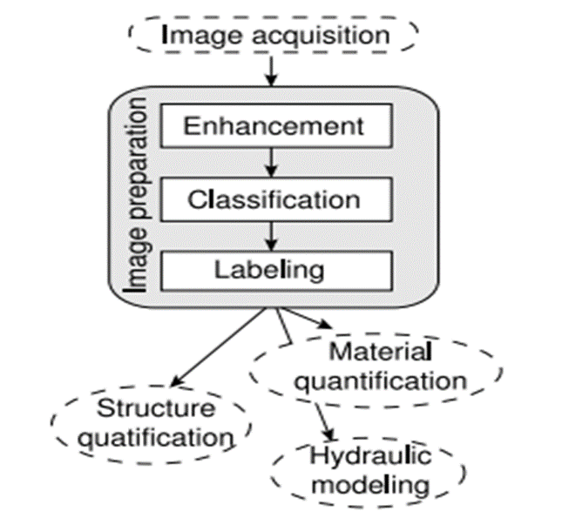

**شکل1: شماتیک کلی پردازش تصویر [7]**

روش پردازش دو بعدی بر پایه برش به طور نامطلوبی بر هندسه تصویر تاثیر می‌گذارد [7].

**1.3 کاربرد پردازش تصویر در مواد متخلخل**

به عنوان یک روش آزمون غیر مخرب، روش مبتنی بر پردازش تصویر می‌تواند آزمون‌های تکراری یک نمونه را انجام دهد. ویژگی‌های نمونه می‌تواند هم به صورت فضایی و هم به صورت زمانی نظارت شود. علاوه بر این، با تکنیک‌های تصویر برداری مناسب، روش مبتنی بر پردازش تصویر می‌تواند اسکن سه بعدی نمونه را برای بدست آوردن یک نمای عمیق از مواد فراهم کند. این امر در زمینه مواد متخلخل بسیار مفید است که در آن ساختار سه بعدی نقش مهمی در عملکرد ایفا می‌کند.

تکنیک‌های اصلی پردازش تصویر در توصیف مواد متخلخل شامل کاهش نویز، بهبود تصویر، تفریق تصویر، طبقه‌بندی پیکسل وخوشه‌بندی پیکسل است [12].

**2.3 مواد متخلخل**

ماده متخلخل ماده است که دارای فضای خالی می‌باشد. یک مثال ساده، اسفنج است. بسیاری از مواد به عنوان مواد متخلخل، مانند سنگ‌ها، خاک، چوب، کاغذ، کاتالیزور، بافت‌های بیولوژیکی (استخوان)، سیمان‌ها و برخی از سرامیک‌ها در نظر گرفته می‌شوند.

برخی از خواص مهم این مواد را تنها زمانی می‌توان توجیه کرد که به عنوان محیط متخلخل در نظر گرفته شوند. ناحیه کاربرد مواد متخلخل به قدری وسیع است که شامل مکانیک سنگ، مهندسی نفت، فیلتراسیون، آکوستیک، زیست شناسی و علوم مواد است. ویژگی‌های برجسته مواد متخلخل شامل دانسیته، تخلخل، اندازه حفره، نفوذ پذیری و استحکام مکانیکی می‌باشد. ساختار مواد متخلخل به سه روش مختلف مدلسازی شده است: 1) شبکه‌های موئین 2) آرایه‌های ذرات جامد 3) سه وجهی.

ساختارهای پیچیده مواد متخلخل چالش بزرگی را برای تکنیک‌های مشخصه‌یابی به همراه دارند. به دلیل جنبه بررسی غیرمخرب، تکنیک‌های مبتنی بر پردازش تصویر برای مشخص کردن مواد متخلخل به روش‌های مختلف به کار گرفته شده‌اند. خواص را می‌توان شامل خواص دو بعدی تخلخل، قطر منافذ، ساختار سه بعدی و همچنین رفتار جریان درون محیط متخلخل تشخیص داد [12].

**3.3 تخلخل سطح و قطر منافذ**

تخلخل سطحی و قطر منافذ، ویژگی‌های اساسی مواد متخلخل هستند. تشخیص این دو ویژگی با روش‌های تصویر برداری برای تشخیص منافذ از چارچوب مواد متخلخل آغاز می‌شود. یکی از راه‌های انجام این کار پر کردن منافذ با رزین‌ها است. پس از آن نمونه برای تصویربرداری بعدی برش و صیقل داده خواهد شد. وضوح فضایی این تکنیک نه تنها به سخت افزار تصویربرداری بلکه به الگوریتم پردازش تصویر نیز بستگی دارد. با توجه به محدودیت جداسازی تصویر و فیلترهای مورفولوژی ریاضی، منافذ تنها زمانی می‌توانند تشخیص داده شوند که بیش از پنج پیکسل را پوشش دهند [12].

پرادو و همکارانش وضوح تصویر mμ50 را با استفاده از این روش تصویربرداری بدست آوردند. وانگ و همکارانش، تخلخل سطحی یک ماده متخلخل سینتر شده را با استفاده از یک روش تصویربرداری متفاوت مورد بررسی قرار داده‌اند. منافذ نفوذ کننده با بیرون آمدن آب از پایین از طریق آن‌ها نشان داده شدند. تصاویر سطح بالایی قبل و بعد از رسیدن آب به سطح بالایی گرفته شد اما به بیرون جریان پیدا نکرد. در این فرایند، همه شرایط آزمایش به جز جریان آب یکسان باقی ماند. در این دو تصویر روشنایی پیکسل‌ها در جایی که منافذ قرار دارند متفاوت است، چون منافذ نور بیشتری را در هنگام پر شدن با آب منعکس می‌کنند. تفریق تصویر بعدا به این تصاویر اعمال شد، که منجر به تصویری با اطلاعات منافذ نفوذ کننده شد. تخلخل و قطر منافذ را می‌توان با تحلیل تصویر کاهیده، با استفاده از آستانه گذاری، تشخیص لبه و غیره اندازه‌گیری کرد. تصاویر در شکل2 نشا داده شده‌اند. روش تفریق تصویر به کار رفته در اینجا تاثیر نویز سخت‌افزاری مانند نویز جریان تاریک و نویز غیریکنواخت پیکسل را حذف می‌کند. اندازه‌گیری نوری و پردازش تصویر ویژگی غیرمخرب آن‌ها را در اینجا نشان می‌دهد 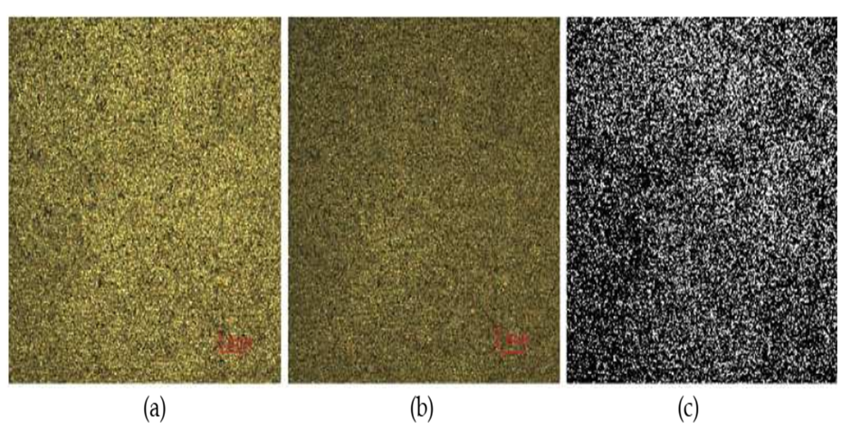[12].

**شکل2: (a) تصویر دوربین دیجیتال از سطح متخلخل. منافذ باز کاملا پر از آب بود. (b) سطح آب از منافذ نفوذ کننده دور شده است. (c) تصویر دوتایی حاوی اطلاعات نفوذ منافذ. پیکسل‌های سفید منافذ را نشان می‌دهد[12]**

**4.3 ساختار سه بعدی**

ساختارهای سه‌ بعدی مواد متخلخل و جریان سیال درون آن‌ها اخیرا توجه زیادی را به خود جلب کرده‌اند. به عنوان مثال، در مواد متخلخل مورد استفاده برای خنک سازی تعرق، توزیع منافذ نفوذ کرده و اینکه چگونه خنک کننده از میان آن‌ها عبور می‌کند به طور قابل توجهی بر بازده خنک سازی این ماده تاثیر می‌گذارد. پروتکل به دست آوردن اطلاعات هندسی سه بعدی از مواد متخلخل مبتنی بر توده کردن برش‌های تصویر دو بعدی است. تکنیک‌های تصویربرداری متعددی برای بدست آوردن این تصاویر دو بعدی و اسکن در بعد سوم وجود دارد. کی از تکنیک‌های اصلی تصویربرداری، توموگرافی کامپیوتری است. بر اساس امکانات مورد استفاده، می‌توان آن را به دو روش مبتنی بر اشعه ایکس و مبتنی بر نوترون طبقه بندی کرد. این دو روش بر اساس مشاهده شدت پراکنده اشعه ایکس و نوترون است که تفاوت در دانسیته، پلاریزاسیون یا زاویه پراکنده نمونه را نشان می‌دهد. وضوح میکروتوموگرافی اشعه ایکس می‌تواند به اندازه 1/0 میکرومتر باشد. یکی دیگر از تکنیک‌های تصویربرداری، تصویر برداری تشدید مغناطیسی است که وضوح ده‌ها نانومتر دارد. حتی برای رزولوشن بالاتر، یک روش تصویربرداری Ion Beam با تمرکز دو پرتو برای بررسی هندسه سه بعدی مواد متخلخل پیشنهاد شده است. وضوح و پیکسل این روش 15 نانومتر است.

مثال‌های بررسی هندسی سه‌بعدی مواد متخلخل از خاک تا بافت‌های بیولوژیکی است.

اندازه‌گیری کستنر و همکاران خصوصیات هیدرولیکی توده خاک با استفاده از رادیوگرافی نوترون و توموگرافی اشعه ایکس تعیین کرده‌اند. رادیوگرافی نوترون توانایی نشان دادن توزیع آب در یک نمونه را دارد، در حالی که توموگرافی اشعه ایکس ساختارها را با قدرت وضوح بالاتری نشان می‌دهد.

پوتوود و همکاران ریزساختارهای استخوان ترابیکولار را با استفاده از MRI بررسی کردند. در بخش پردازش تصویر، آن‌ها گراف‌ها را از نظر شاخه‌ها بررسی کردند. یک الگوریتم شش اتصالی برای تشکیل ساختار سه بعدی به کار گرفتند. شکل 3 روند بازسازی سه‌بعدی یک با استفاده از تصاویر دوبعدی را نشان می‌دهد. Al- foam به صورت فیزیکی برش داده شد و سپس تصاویر هر برش در نتیجه گفته شد. با این حال، تکنیک پردازش تصویر برای دیگر روش‌های تصویربرداری سه‌بعدی، مانند MRI، مشابه همین روش باقی ماند.

تحقیقات بیشتر در مورد بازسازی سه‌بعدی محیط متخلخل از پردازش تصویر را می‌توان در زمینه خاک، سرامیک، پلی اتیلن، استخوان، فلز و محیط متخلخل عمومی یافت [12].

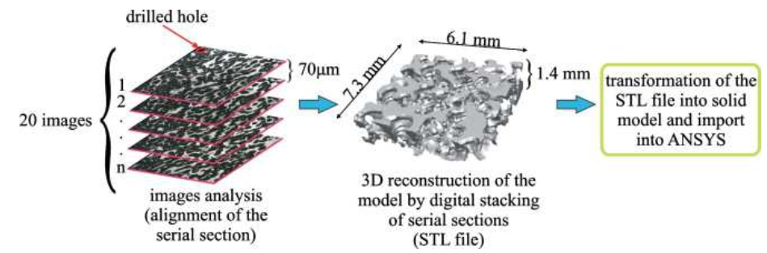

**شکل3: نمودار شماتیک که پردازش تصویر را برای بدست آوردن مدل 3 بعدی از Al- foam محاسبه می‌کند [12]**

**5.3 ساختار سه بعدی**

همانطور که قبلا بحث شد، رفتار سیال درون ماده متخلخل تاثیر قابل توجهی بر عملکرد آن دارد. نه تنها برای محیط متخلخل سینتر شده مورد استفاده برای خنک سازی تعرق، بلکه برای ماده متخلخل مورد استفاده به عنوان حامل کاتالیزور، جریان سیال و انتشار در داخل شبکه حفره دارای اهمیت است. کار شبیه سازی جریان سیال در یک محیط متخلخل برای چندین دهه انجام شده است که معمولا شامل حل معادلات انتقال برای حالت ناپایدار است.

در مورد کار تجربی، در طول دو دهه گذشته، ثابت شده است که تکنیک رزونانس مغناطیسی هسته‌ای یک تکنیک تصویربرداری موفق است. این تکنیک، تبدیل فوریه خود انتشار در داخل سیال را اندازه‌گیری می‌کند. شکل 4 اشباع مغزه سیال چند فازی را از طریق اندازه‌گیری سیگنال NMR سدیم را نشان می‌دهد. در مخلوط آب و روغن، سدیم تنها در فاز آب وجود دارد. بنابراین این دو سیال را می‌توان با تصویربرداری از جز سدیم تشخیص داد. این پژوهش در حوزه تجزیه و تحلیل محتوای سنگ و صنعت نفت کاربرد دارد [12].

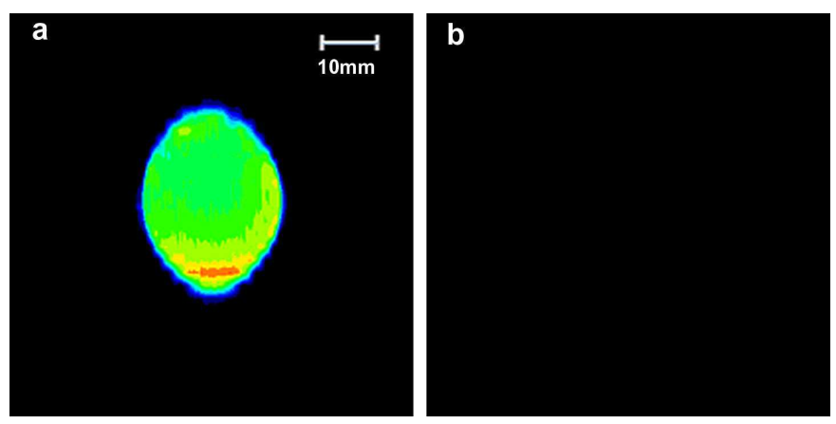

**شکل4: تصاویر محوری دوبعدی مغزه (a) bentheimer کاملا با آب نمک kppm 100 اشباع شده (b) کاملا با Isopar L اشباع شده است [12]**

کار تحقیقاتی بر روی رفتار سیال در مواد متخلخل نیز بر روی مواد پلی اتیلن، سنگ‌ها و مواد متخلخل عمومی انجام شده است [12].

# بررسی منابع

از آنجایی که محیط‌های متخلخل از اهمیت فراوانی در کاربردهای مهندسی برخوردار می‌باشند، به همین دلیل تحقیقات متنوعی توسط محققین در این زمینه انجام گرفته است.

شیروان و همکاران در سال 2017 به بررسی انتقال حرارت درون یک مبدل حرارتی دو لوله‌ای پر شده با محیط متخلخل پرداختند. بررسی نتایج نشان داد به علت افزایش عدد رینولدز و عدد دارسی، افزایش عدد ناسلت حدود 8/77 % می‌باشد. همچنین نتایج نشان داد که افزایش ضخامت لایه متخلخل منجر به کاهش عدد ناسلت شده است. همچنین کارایی مبدل حرارتی با افزایش عدد رینولدز، افزایش یافته و با افزایش عدد دارسی کاهش می‌یابد [13].

دزفولی و همکاران تأثیر تزریق نانو سیلیکا و کربن دی‌اکسید فوق بحرانی را روی میزان بهره‌وری نفت توسط نرم افزارفلوئنت شبیه‌سازی کردند و به این نتیجه رسیدن که با افزودن نانو سیلیکا در دی اکسید کربن فوق بحرانی بهره‌وری نفت افزایش می‌یابد و همچنین بررسی کردند که غلظت نانو سیلیکا در ازدیاد برداشت نفت تأثیر گذاشته و با افزایش غلظت آن بهره‌وری نفت افزایش می‌یابد [14].

رضا قریب شاهی و همکاران شبیه‌سازی تزریق بخار همراه با نانو ذراتی چون آلومینیوم اکسید،اکسید آهن واکسید مس را در یک محیط متخلخل دو بعدی توسط نرم‌افزار فلوئنت انجام دادند و دریافتند که اثر نانو ذره آلومینیوم اکسید در ازدیاد برداشت نفت بیشتر بوده و همچنین اثر افزایش نانو ذره در حالت بهینه را بررسی کردند و دریافتند که گرانروی نفت با افزودن نانوذره کاهش می‌یابد. علاوه اینکه سیال ورودی را در دماهای مختلف تزریق کردند و در دمای 300 درجه سانتی‌گراد به بیشترین بازده رسیدند [15].

زائو و همکاران بررسی تجربی ازدیاد برداشت از نفت سنگین توسط سیلاب زنی آب فوق بحرانی در دمای 400 درجه سانتی‌گراد و فشار25 مگا پاسکال انجام دادند. که در این شرایط ویسکوزیته نفت تا 9/36 % کاهش یافت و همچنین بهره‌وری نفت را با سیالات مختلف چون آب فوق بحرانی، آب داغ و بخار آب مورد بررسی قرار دادند و به این نتیجه رسیدند که آب فوق بحرانی نتیجه بهتری نسبت به سیالات دیگر(آب داغ بخارآب) دارد [16].

احتسابی و همکاران استفاده از نانوذره TiO2در ازدیاد برداشت نفت و مشاهده اینکه بعد از اضافه کردن نانوذره خاصیت سنگ مخزن از نفت‌دوستی به آب‌دوستی سوق می‌یابد. همچنین بررسی پایداری نانوذره از دیگر کارهای این تحقیق بوده است. آن‌ها به این نتیجه رسیدند که بهره‌وری نفت از 49 % به 80 % افزایش‌یافته است. همچنین آن‌ها مشاهده کردند که با افزایش غلظت نانوذره TiO2 Anatase از 01/0 % به 1 % از بهره‌وری نفت کاسته می‌شود این در مورد TiO2 Amorphouنیز صدق می‌کند [17].

برخورداری و همکاران بررسی تجربی چهار نوع سیال (آب مقطر، اتانول،n هگزان، گاز مایع) که در نانوذره سیلیکا توزیع کرده‌اند و همچنین مقایسه بین سیالات امتزاج‌پذیر و امتزاج ناپذیر در نفت صورت گرفته است. و اثر آن‌ها روی بهره‌وری نفت صورت گرفته است. میزان غلظت نانوذره در بهره‌وری نفت نیز در نظر گرفته‌شده است. با توجه به مشاهدات به‌دست‌آمده دریافتند که گاز کندانس شده بهترین عملکرد را در شرایط یکسان نسبت به بقیه سیالات در افزایش راندمان داشته است [18].

مینجمینگ و همکاران مقایسه بین تزریق آب معمولی و آب داغ در افزایش بهره‌وری نفت را توسط نرم‌افزار فلوئنت به‌صورت دوبعدی شبیه‌سازی کرده‌اند و همچنین نحوه توزیع فازها نسبت به هم را بررسی کردند و به این نتیجه رسیدند که توزیع درهم نفت و آب (به‌صورت دوفازی) از درصد بهره‌وری بالایی برخوردار بوده است [19].

مهد و همکاران اندازه و شکل و غلظت نانو ذرات در ازدیاد برداشت مورد بررسی قراردادند و دریافتند افزایش اندازه نانوذره باعث کاهش بهره‌وری نفت شده و همچنین شکل نانوذره در حالت‌ جامد نسبت به حالت متخلخل آن از ویسکوزیته بالاتری برخوردار بوده است [20].

چانگ و همکاران در 2018 با مطالعه‌ عملکرد جداسازی مخلوط گاز CO2/N2 و مکانیزم غشای متخلخل g-C10N9 مورد بررسی قراردادند. نتایج حاکی از آن است به دلیل اندازه منفذ بزرگ غشا، برای جداسازی مخلوط گاز غیرانتخابی می‌باشد. با این حال می‌توان با کنترل بار غشا قابل انتقال باشد[21].

باشماخ و همکاران در 2022 طی مطالعه غشای نانو متخلخل زئولیتی چارچوب DD3Rبا استفاده از دینامیک مولکولی غیرتعادلی (MD) برای بررسی عملکرد جداسازی مخلوط Kr/Xe استفاده کردند. اثرات فشار (فشار 100 تا 400 کیلو پاسکال)، دما (300 و 425 کلوین)، و شرایط تغذیه گاز خالص در مقابل مخلوط در این کار برای درک و توضیح، در سطح مولکولی، مکانیسم‌های این جداسازی‌ها (Kr/Xe) مورد مطالعه قراردادند. نتایج نشان داده است که غشاء DD3R نویدبخش نسبت‌های انتخابی بالای Kr نسبت به Xe است [22].

# نتیجه‌گیری

مواد متخلخل نقش اصلی را در بسیاری از تکنولوژی‌ها ایفا می‌کنند امروزه بررسی جریان سیال و پدیده‌های انتقال در محیط‌های متخلخل به دلیل اهمیت آن در کاربردهای صنعتی، مهندسی، زیست شناختی و زیست محیطی بسیار مورد توجه قرار گرفته است. هندسه، فضای حفره‌ها و توپولوژی از جمله شاخصه‌های کلیدی محیط متخلخل است. این مولفه‌ها نقش مهمی در تعیین خصوصیات محیط متخلخل ایفا می‌کنند. پردازش تصویر به عنوان یکی از زیر شاخه‌های هوش مصنوعی و یادگیری ماشین، قابلیت‌های منحصر به فردی در تحلیل تصاویر را دارا می‌باشد. شناسایی تصویر در حال تبدیل شدن به یک مرحله بسیار مهم در اکثر سیستم‌های حل مسئله دنیای مدرن می‌باشد. روش‌های دریافت، آنالیز و دسته‌بندی تصویر به تعداد فراوان در دسترس هستند. روش‌ها و الگوریتم‌های پردازش تصویر به صورت تصویر برداری ماهواره‌ای و از دور، تصاویر ویدئویی، تصاویر سه بعدی می‌باشد. در محیط‌های متخلخل، پردازش تصویر می‌تواند به تفکیک و شناسایی مواد موجود در محیط، محاسبه پارامترهای فیزیکی مانند دانسیته، آب و هوای موجود در محیط، بهبود فرایندهای مربوط به محیط‌های متخلخل و غیره کمک کند. پردازش تصویر در محیط‌های متخلخل ابزاری قدرتمند برای تحلیل و شناخت ویژگی‌های محیط است. تکنیک‌های اندازه‌گیری مبتنی بر پردازش تصویر مزایای غیرمخرب بودن، عملکرد آسان، قابلیت دید سه بعدی عمیق و وضوح بالا را دارند. ناحیه کاربرد مواد متخلخل را می‌توان با استفاده از تکنیک‌های تصویربرداری مناسب گسترش داد. تکنیک‌های پردازش تصویر شامل همترازی تصویر، چسباندن تصویر، افزایش کنتراست، آستانه گذاری، جداسازی تصویر، بازسازی سه‌بعدی و غیره می‌شود. استفاده از این مواد به شدت تحت تاثیر خواص مواد اندازه‌گیری شده قرار می‌گیرد. روش‌های پردازش تصویر را می‌توان به نواحی دیگر با ویژگی‌های تصویر مشابه منتقل کرد. برای دستیابی به نتایج دقیق، اندازه‌گیری مبتنی بر پردازش تصویر باید از جنبه‌های سخت‌افزاری، آزمایشی و الگوریتم‌های پردازش تصویر بهبود یابد.

# فهرست مراجع

|  |  |
| --- | --- |
|  |  |

|  |  |  |
| --- | --- | --- |
| [1] | | Gostick, J. T., Khan, Z. A., Tranter, T. G., Kok, M. D., Agnaou, M., Sadeghi, M., & Jervis, R. (2019). PoreSpy: A python toolkit for quantitative analysis of porous media images. Journal of Open Source Software, 4(37), 1296. |
| [2] | | Bear, J., & Cheng, A. H. D. (2010). *Modeling groundwater flow and contaminant transport* (Vol. 23, pp. 89-103). Dordrecht: Springer. |
| [3] | | Xiong, Q., Baychev, T. G., & Jivkov, A. P. (2016). Review of pore network modelling of porous media: Experimental characterisations, network constructions and applications to reactive transport. *Journal of contaminant hydrology*, *192*, 101-117. |
| [4] | | Van Doormaal, M. A., & Pharoah, J. G. (2009). Determination of permeability in fibrous porous media using the lattice Boltzmann method with application to PEM fuel cells. *International journal for numerical methods in fluids*, *59*(1), 75-89. |
| [5] | | Ghazvini, M., & Shokouhmand, H. (2009). Investigation of a nanofluid-cooled microchannel heat sink using Fin and porous media approaches. *Energy conversion and management*, *50*(9), 2373-2380. |
| [6] | | Hatami, M., & Ganji, D. D. (2014). Thermal and flow analysis of microchannel heat sink (MCHS) cooled by Cu–water nanofluid using porous media approach and least square method. *Energy Conversion and management*, *78*, 347-358. |
| [7] | | Kaestner, A., Lehmann, E., & Stampanoni, M. (2008). Imaging and image processing in porous media research. *Advances in Water Resources*, *31*(9), 1174-1187. |
| [8] | | Brun, F., Mancini, L., Kasae, P., Favretto, S., Dreossi, D., & Tromba, G. (2010). Pore3D: A software library for quantitative analysis of porous media. *Nuclear Instruments and Methods in Physics Research Section A: Accelerators, Spectrometers, Detectors and Associated Equipment*, *615*(3), 326-332. |
| [9] | | Nield, D. A., & Bejan, A. (2006). *Convection in porous media* (Vol. 3, pp. 629-982). New York: springer. |
| [10] | | Kim, H. Y., Maruta, R. H., Huanca, D. R., & Salcedo, W. J. (2013). Correlation-based multi-shape granulometry with application in porous silicon nanomaterial characterization. *Journal of Porous Materials*, *20*, 375-385. |
| [11] | | Doktor, T., Kytýř, D., Valach, J., Jiroušek, O., & Kostelecká, M. (2011). Improvements of an analysis tool for the pore size distribution assessment. In *10th Youth Symposium on Experimental Solid Mechanics, Technische Universität Chemnitz*. |
| [12] | | Gan, M., & Wang, J. (2012). Applications of image processing technique in porous material characterization. Advanced Image Acquisition, Processing Techniques and Application, 3, 110-117.‏ |
| [13] | | Shirvan, K. M., Mirzakhanlari, S., Kalogirou, S. A., Öztop, H. F., & Mamourian, M. (2017). Heat transfer and sensitivity analysis in a double pipe heat exchanger filled with porous medium. *International Journal of Thermal Sciences*, *121*, 124-137. |
| [14] | | Ghanad Dezfully, M., Jafari, A., & Gharibshahi, R. (2015). CFD simulation of enhanced oil recovery using nanosilica/supercritical CO2. *Advanced materials research*, *1104*, 81-86. |
| [15] | | Gharibshahi, R., Jafari, A., & Ahmadi, H. (2019). CFD investigation of enhanced extra-heavy oil recovery using metallic nanoparticles/steam injection in a micromodel with random pore distribution. *Journal of Petroleum Science and Engineering*, *174*, 374-383. |
| [16] | | Zhao, Q., Guo, L., Huang, Z., Chen, L., Jin, H., & Wang, Y. (2018). Experimental investigation on enhanced oil recovery of extra heavy oil by supercritical water flooding. *Energy & fuels*, *32*(2), 1685-1692. |
| [17] | | Ehtesabi, H., Ahadian, M. M., Taghikhani, V., & Ghazanfari, M. H. (2014). Enhanced heavy oil recovery in sandstone cores using TiO2 nanofluids. *Energy & Fuels*, *28*(1), 423-430. |
| [18] | | Barkhordari, V., & Jafari, A. (2018). Experimental Investigation of the Base Fluid Miscibility Condition on the Oil Recovery Using Nanofluids Flooding. *Journal of Water and Environmental Nanotechnology*, *3*(1), 12-21. |
| [19] | Lv, M., & Wang, S. (2015). Pore-scale modeling of a water/oil two-phase flow in hot water flooding for enhanced oil recovery. *RSC advances*, *5*(104), 85373-85382. | |
| [20] | Mohd, T. A. T., Baco, J., Bakar, N. F. A., & Jaafar, M. Z. (2016). Effects of particle shape and size on nanofluid properties for potential Enhanced Oil Recovery (EOR). In *MATEC Web of Conferences* (Vol. 69, p. 03006). EDP Sciences. | |
| [21] | Chang, X., et al., *Charge controlled switchable CO2/N2 separation for g-C10N9 membrane: Insights from molecular dynamics simulations.* Journal of CO2 Utilization, 2018. **26**: p. 294-301. | |
| [22] | Bashmmakh, B. J., Wang, X., Jameson, C. J., & Murad, S. (2022). Understanding Separation Mechanisms of Monoatomic Gases, Such as Kr and Xe, via DD3R Zeolite Membrane Using Molecular Dynamics. Thermo, 2(1), 56-73. | |
|  |  | |
|  |  | |

1. دانشجوی دکتری تخصصی مهندسی شیمی، دانشکده مهندسی شیمی و نفت، دانشگاه تبریز، تبریز، ایران، akbarzadeh@tabrizu.ac.ir

   2دانشیار دانشکده مهندسی شیمی و نفت، دانشگاه تبریز، تبریز، ایران، [aghdasinia@tabrizu.ac.ir](mailto:aghdasinia@tabrizu.ac.ir)

   * نویسنده مسئول
2. دانشیار دانشکده مهندسی شیمی و نفت، دانشگاه تبریز، تبریز، ایران، [**mahmadlouydarab@tabrizu.ac.ir**](mailto:mahmadlouydarab@tabrizu.ac.ir)
3.
4. porosity
5. Image processing